|  |  |
| --- | --- |
| 批准立项年份 | 2012 |
| 通过验收年份 | 2019 |

**天津市实验教学示范中心年度报告**

（2022年1月1日——2022年12月31日）

**实验教学中心名称：建筑电气与智能市级实验教学示范中心（天津城建大学）**

**实验教学中心主任：苏刚**

**实验教学中心联系人/联系电话：陈冰/022-23085138**

**实验教学中心联系人电子邮箱：chenice79@163.com**

**所在学校名称：天津城建大学**

**所在学校联系人/联系电话：何森/022-23085046**

2023年 5 月 31 日填报

第一部分 年度报告编写提纲

一、人才培养工作和成效

（一）人才培养基本情况。

始终围绕我校办学宗旨，以夯实学科基础，注重专业交叉，强化工程实践，培养创新能力为目标，以培养学生工程实践能力、创新能力和综合素质为核心，以理论教学和工程实践为两条主线，实现实践教学体系层次化：基础实验层、提高设计层、综合应用开发层和科技创新层；与之相对应，实现教学内容模块化，分为：专业基础实验平台、建筑设备控制工程训练平台、建筑电气与智能化工程训练平台和新技术应用及创新平台。

本中心包括电工、电子、PLC控制、单片机、电机与拖动、楼宇自动化、安全防范、消防控制、变风量空调控制、电梯控制、计算机控制、建筑供配电及照明控制、BACNet总线控制、虚拟仿真等实验室，及电工工艺、电子工艺、建筑设备控制和综合布线工程等实训室。在教学方法和教学手段上教师为主导、学生自主学习为主体的开放式教学手段，以工程教育思想为指导，理论与实践双轨并重；校内与校外实践教学双轨并重；教学与研究并重。建立“工程化”的实践教学体系，教育教学内容与实际建筑电气与智能化工程完全对接，保证人才培养质量。

2022年开设的实验项目总数有94个，实验中心接待的学生总数为2176人，总人时数34627。

（二）人才培养成效评价等。

依托建筑行业，以实践创新能力培养为核心，以实验+课程设计+生产实习+工程实训+毕业实习+毕业设计为主线，保证实践教学内容的先进性、系统性。由于实验教学系统与工程实际系统接近，增强了学生对实验的兴趣和主动性，提高了学生的动手和工程实践能力。近几年，毕业生受到用人单位的认同和欢迎。

实践能力的提高也增强了学生参加国内各种竞赛积极性，在每年全国和天津市组织的数学建摸、挑战杯、电子设计竞赛、单片机竞赛和智能建筑工程实践技能竞赛等项目上都获得较高名次，取得优良成绩。2022年参加各类大赛1000余人次，获省部级以上奖励12项。

二、人才队伍建设

（一）队伍建设基本情况。

实验教学队伍教风优良，治学严谨，勇于探索和创新，教学科研创新能力强，并能将科研成果应用于教学，对理论教学和实践教学都起到了很大的推动作用。

实验中心设主任1名，专职固定教师8人，兼职教师29人。实验队伍中，具有高级职称的人员所占比例为46.2%，具有博士学位的人员所占比例为61.9%。

专、兼职教师职责明确，专职固定教师负责实验室安全运行、实验教学改革、创新实验项目开发、教学与科研保障、仪器设备管理、中心信息化建设等工作，同时承担本科理论和实验教学工作。兼职教师从事理论教学，承担着部分实验教学任务和创新实验。

（二）队伍建设的举措与取得的成绩等。

1、为提高教师实践能力，中心鼓励教师个人制定锻炼计划。通过引进与自主培养相结合的方法，加强实验教师队伍的建设，建立一支结构合理、稳定的实验技术队伍。

2、对急需的高水平人才，加大引进的力度，并为其创造良好的工作条件。2021年引进博士1名；同时，在现有专业教师中选拔、培养、聘请一批学科、学术带头人、技术骨干充实实验队伍，提高和调整“双师型”教师的比例和结构。

3、实验室建设与管理人员在实验室建设中取得的突出贡献和取得的突出建设成果，在教师的考核和职称评审方面，更加重视教师工程实践水平与成果评价。加大了教师对于横向课题参与评价的权重。同时，将教师为社会的服务情况列入考核要求。

4、制订实验技术人员的培训计划和进修计划，按“双师型”的标准，紧密围绕工程实践，校企结合，使教师培训制度化。

5、采用送出去培训、请进来讲座的办法，让实验教学人员了解最新实验技术和实验手段。实验中心教师广泛参与国内外同行交流，与清华大学、天津大学等著名国内高校及澳大利亚皇家墨尔本理工学院、新南威尔士大学、新加坡国立大学、南洋理工大学等国外高校保持长期的合作关系。与多个设计院、建筑公司、霍尼韦尔、西门子等公司保持长期的技术交流。

三、教学改革与科学研究

（一）教学改革立项、进展、完成等情况。

实验中心人员杨国庆副教授主持的“‘融合创新’驱动下建筑智能化应用人才培养模式研究与实践”教学改革项目荣获天津市教学成果二等奖（2022）；获批校级一流建设课程3项；校级教学成果一等奖1项；校级青年教师基本功竞赛一等奖1项，多媒体竞赛二等奖1项，思政课程优秀奖1项；建筑电气与智能化教学指导委员会优秀毕业设计21项，校级优秀毕业设计12项，校级优秀毕业设计指导教师3人；校级教改重点项目3项，一般项目1项。

（二）科学研究等情况。

中心成员发挥科研优势，2022年获批国家级课题立项1项，省部级课题立项3项，立项横向课题4项；发表论文9篇，其中SCI期刊一区论文1篇，三区3篇，四区1篇，EI1篇，CSCD3篇；授权实用新型专利5件，授权软件著作权15件。

四、信息化建设、开放运行和示范辐射

（一）信息化资源、平台建设，人员信息化能力提升等情况。

实验教学中心建有较为丰富的网络实验教学资源，能满足我校学生的实验教学，另外还依托学校网络教学系统和精品课程网，实验教学中心还建立了教学资源平台，极大地丰富了实验教学网络资源，主要包括以下内容：开设课程和项目、教学大纲、多媒体课件、中心设备、师资队伍、规章制度、实验室功能介绍、精品课程、习题、仿真实验、网络答疑、数字化课程。

实验教学中心建有较为丰富的网络实验教学资源，能满足我校学生的实验教学，具有的独立网站，依然完成实验教学中心介绍和宣传、信息发布、教学成果展示等功能。疫情期间，实验中心教师依托学校网络教学平台，继续扩大开发在线仿真实验项目，以满足特殊时期的实验教学需要。

2022年实验教学中心在原有的网络实验教学资源基础上，以学校网络教学平台（学习通）为依托，开发新的实践教学模式，建立了一门以实践为主，内容突出趣味性、实践性的课程《趣味电子制作》。教师将该门课程设置为项目形式，每个项目分为两部分完成，分别为线上仿真操作和线下实际操作。线上操作时，教师提前建设好课程，学生通过学习通平台进行电路原理的自学，完成电路功能分析学习，并使用Proteus进行仿真电路搭建。线下操作时，学生到实验室动手完成实际元件的选择和电路的连接，并解决仿真操作与实践操作之间存在的差距问题。通过课程的学习，学生可以为今后从事电子设计竞赛、机器人竞赛、挑战杯等课外科技活动，打下理论和实践基础。

实验教学中心建有独立的网站，主要实现以下功能：

1、实验教学中心介绍和宣传

主要包括实验教学中心的总体概况、实验教学条件、实验师资队伍、体制与管理、仪器设备环境和特色及发展规划等信息。

2、信息发布

发布实验教学中心的教学、大赛、考证等通知公告以及实验教学相关新闻和规章制度等信息。

3、教学成果展示

发布教学改革项目、实验教学成果、实验教学改革论文、实验教材、大赛、学生获奖情况等教学成果信息。

4、其它资源

主要包括实验中心自建实验教学资源、网络实验教学资源等。

受疫情影响，2022年实验教学中心除在原有的网络实验教学资源基础上，还依托学校网络教学平台（学习通），建立了多门在线实验教学课程，极大地丰富了实验教学网络资源，很好地完成了特殊时期的实验教学任务。在线实验教学的开展主要包括以下内容：在线课程建立、在线实验项目开发、多媒体课件制作、实验项目讲解视频录制、操作过程实时录制、网络答疑、在线提交实验结果等，对疫情期间的教学起到重要的作用。

（二）开放运行、安全运行等情况。

致力于充分发挥实验中心的资源优势。完善实验中心开放管理制度，面向开展创新与科研实验的学生全面开放，利用开放管理群实现管理信息有效沟通。所有实验室工作日全部对外开放，并制定了严格的开放运行管理流程，做到“开放前项目审核、开放中监督管理、开放后成效归档”的全过程把控。

实验中心在每个教学班级进入实验课堂之前，均会进行安全教育；每天实验室负责人进行其负责实验室的安全检查；每双周实验中心主任进行所有实验室的安全检查。

在2022年中，实验中心仍然继续注意保证实验室用电安全，定期进行安全隐患排查和安全检查。除此之外，疫情期间，考虑到电学专业实验设备的使用和维护特点，示范中心配备了紫外线消毒灯，教师按需定期对使用中的实验室进行消杀，以确保人员和设备安全。实验室配备了免洗酒精凝露，学生进入实验室前需使用免洗酒精凝露进行手部消毒，且学生进入实验中心必须佩戴口罩。为提醒学生在复课后也不能放松警惕，实验中心特别制作了实验安全和防疫安全的调查问卷，并要求全部学生在进入实验室前完成安全问卷的学习。

在全面安全教育和安全检查的基础上，实验中心2022年实现了全年的安全运行。

（三）对外交流合作、发挥示范引领、支持中西部高校实验教学改革等情况。

1、2022年2月10日，实验中心王首彬教授一行走访了天津市信息安全产业集群、动力电池产业集群、汽车产业集群、绿色石化产业集群，就“创新链、产业链、供应链、人才链和资金链‘五链’协同，创新智能，集群发展”展开调研和校企合作。

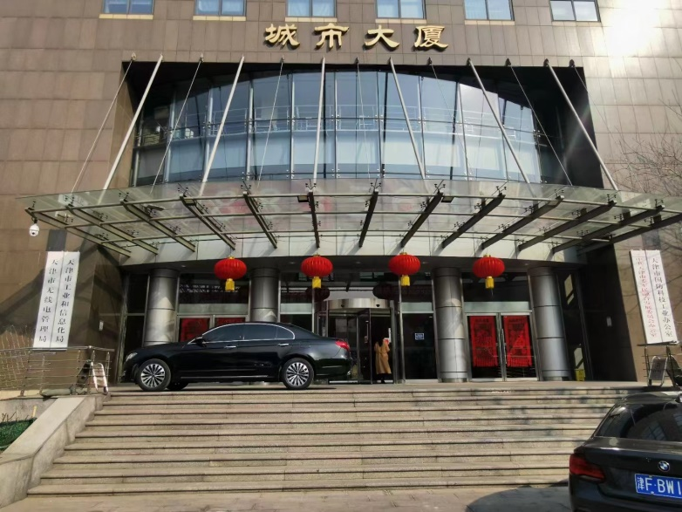

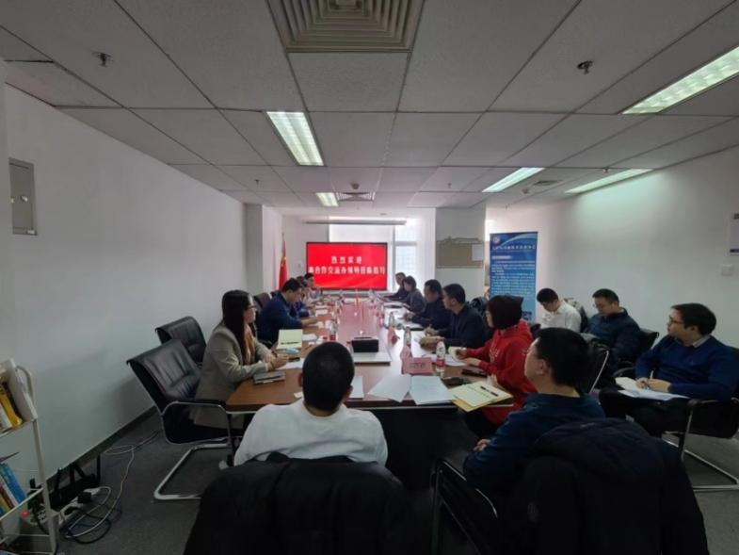

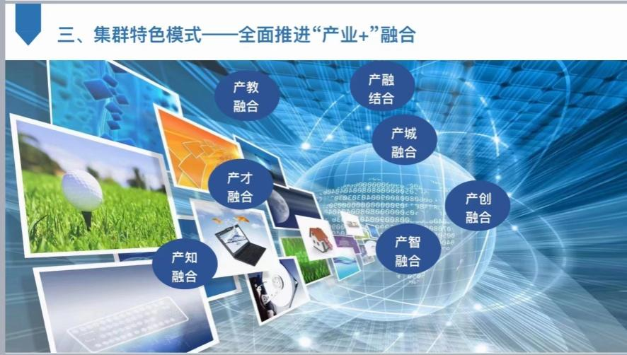

2、2022年5月1日，我校王首彬教授参观中央储备粮天津东丽直属库的粮食仓储项目，并与技术人员探讨技术问题，为企业提供智慧工地解决方案。

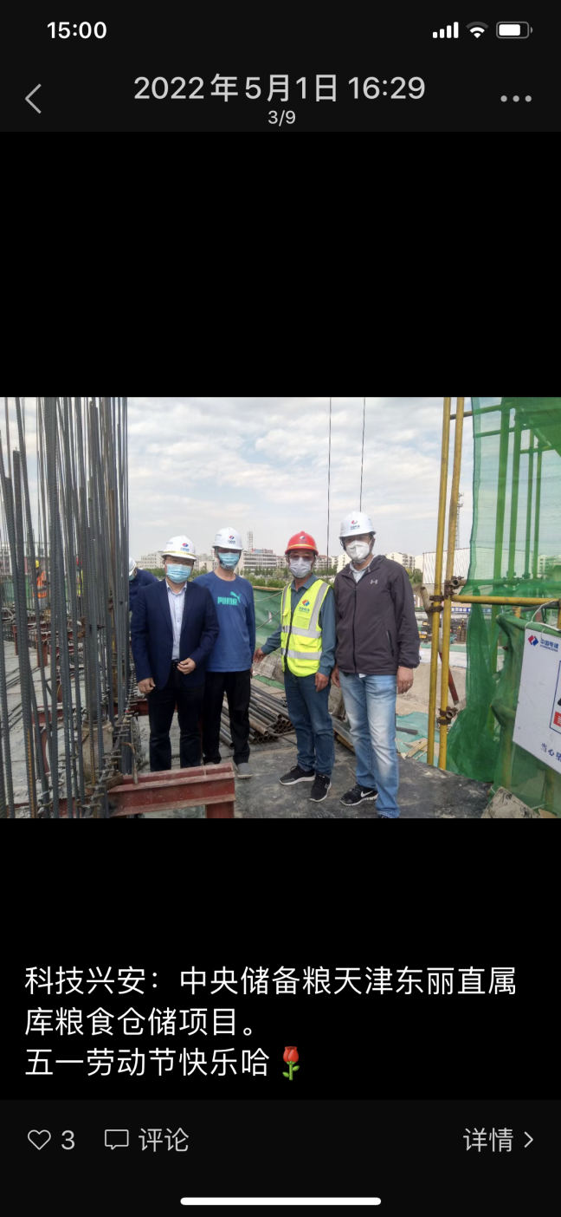

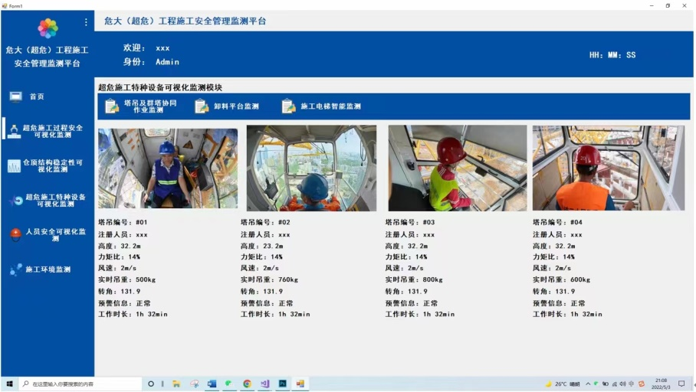

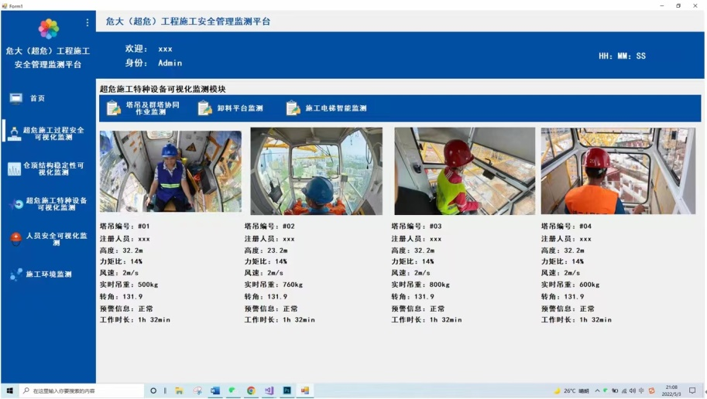

五、示范中心大事记

1、“电气工程及其自动化”和“建筑电气与智能化”专业获批天津市一流本科建设专业。

2、杨国庆副教授主持的“‘融合创新’驱动下建筑智能化应用人才培养模式研究与实践”教学改革项目荣获天津市教学成果二等奖（2022）

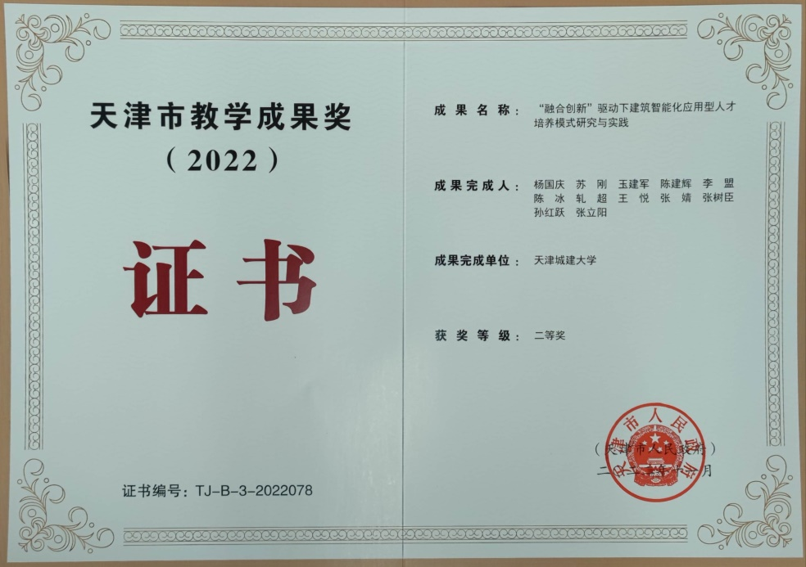

3、2022年3月，在实验中心进行了由天津城建大学校团委主办，控制与机械工程学院承办举办的 “电子设计创新实践大赛”。大赛经初赛作品征集、作品初评，从72组参赛作品中，选出24组优秀作品进入决赛。本次竞赛作品的形式以实物形式提交，现场演示说明作品的设计创意、设计过程、计算机技术应用等,并由评审组进行提问，当场评定成绩。最终决出一等奖3组，二等奖5组，三等奖8组，优秀奖12组。

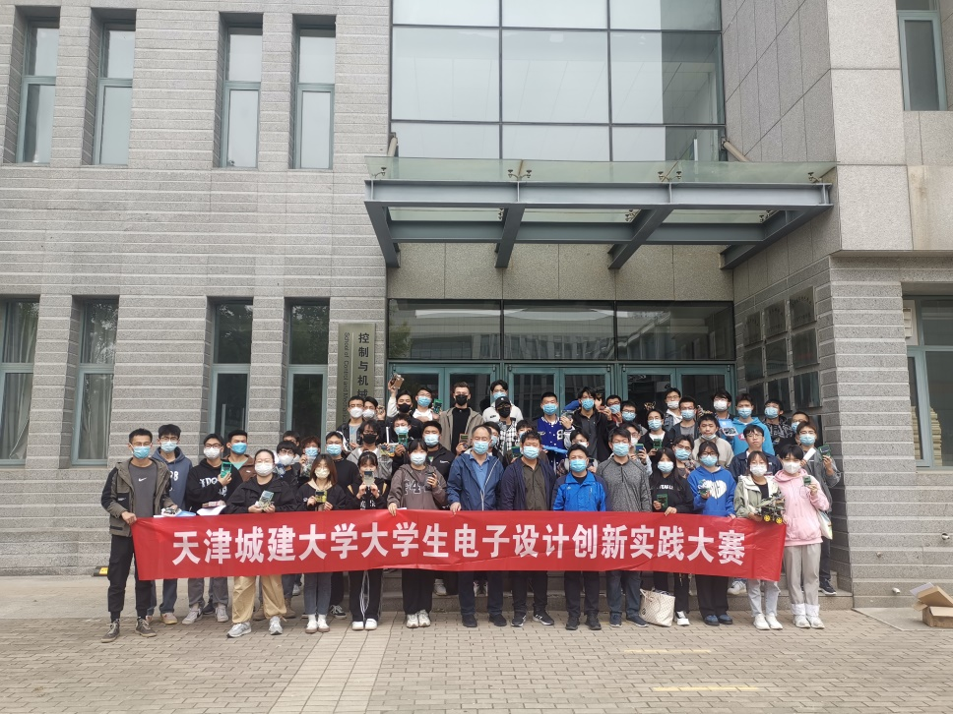

4、2022年1月由天津城建大学校团委主办，控制与机械工程学院承办的第三届电子产品装配与设计技能大赛决赛圆满落幕。参赛学生为控制与机械工程学院、计算机与信息工程学院、能源与安全工程学院、环境与市政工程学院、经济与管理学院等十余个专业、132组学生，涵盖了18级-21级的本科生，经初赛选拔共有28组作品进入决赛。因疫情原因，大赛在线上举行。利用腾讯会议，采用视频汇报、评委提问、队员答辩的方式，由评委即时评定成绩。经过三个多小时的激烈角逐，最终评选出一等奖3组，二等奖5组，三等奖7组，优秀奖12组。

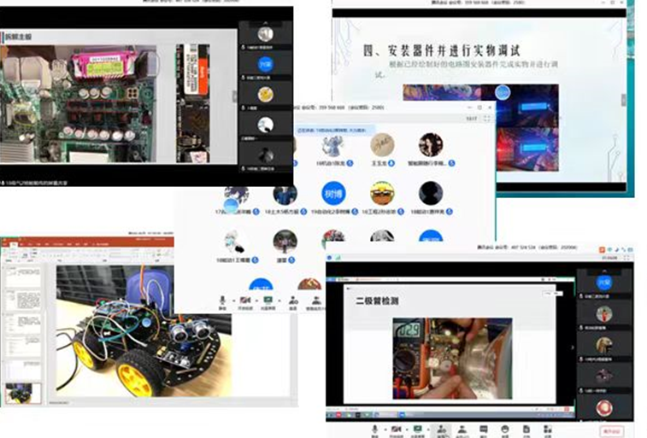

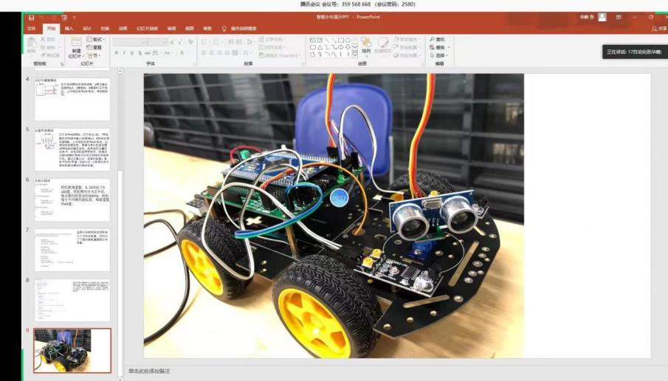

5、2022年3月，在实验中心进行了由天津城建大学校团委主办，控制与机械工程学院承办举办的 “建筑CAD/BIM设计大赛”。大赛经初赛作品征集、作品初评，从68组参赛作品中，选出16组优秀作品进入决赛。本次竞赛作品的形式以实物形式提交，现场演示说明作品的设计创意、设计过程、计算机技术应用等,并由评审组进行提问，当场评定成绩。最终决出一等奖3组，二等奖5组，三等奖8组。

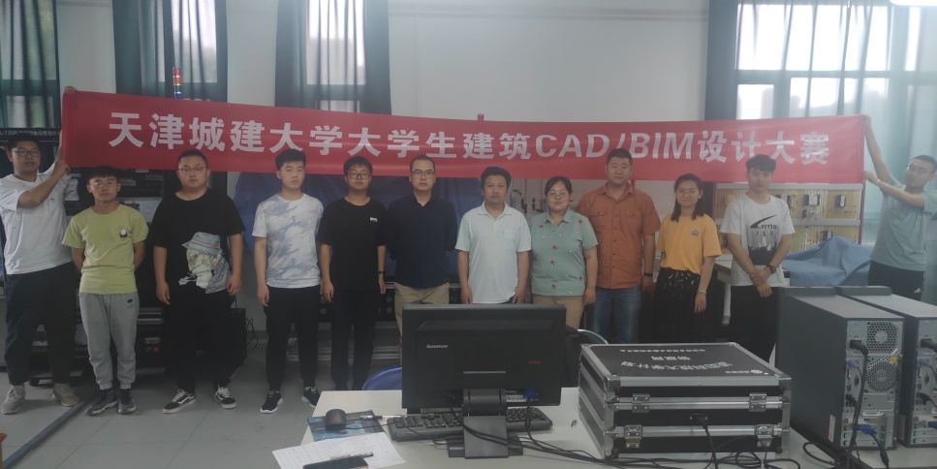

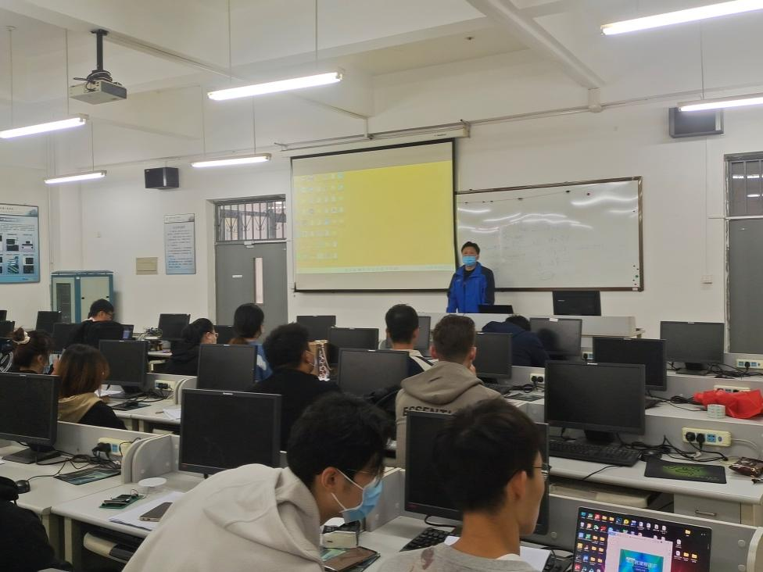

六、示范中心存在的主要问题

1、教师的实践教学能力与社会不断变化的需求不相符。

教师作为学生实践教学的主要引导者，其实践教学能力直接影响实验中心实践教学的有效开展。

2、实践教学经费紧张，实验器材、设备不足。

实验中心的实践教学包括教学计划内的实践活动和大学生创业实践。前者帮助学生强化和理解专业课知识，包括实验、认识实习、生产实习、课程设计、毕业实习、毕业设计等。后者指科技竞赛、创业计划书大赛、创业实践竞赛等。这些实践活动的开展需要一定的经费支持，然而高校教育经费不足，导致学校内的实验器材、设备不足，缺少实践场所。

七、所在学校与学校上级主管部门的支持

学校在新调整的教学工作量计算办法中，适当加大了实践教学工作量计算方法，在一定程度上促进了教师开展实践教学的积极性。

注意事项及说明：

1.文中内容与后面示范中心数据相对应，必须客观真实，避免使用“国内领先”“国际一流”等词。

2.文中介绍的成果必须带有示范中心成员的署名。

3.年度报告的表格行数可据实调整，不设附件，请做好相关成果支撑材料的存档工作。

4.模板中涂红色部分较上年度有变化，请填写时注意。

**第二部分 示范中心数据**

**（**数据采集时间为 2022年1月1日至12月31日**）**

**一、示范中心基本情况**

|  |  |  |  |  |  |  |  |  |
| --- | --- | --- | --- | --- | --- | --- | --- | --- |
| 示范中心名称 | | 建筑电气与智能市级实验教学示范中心（天津城建大学） | | | | | | |
| 所在学校名称 | | 天津城建大学 | | | | | | |
| 主管部门名称 | | 天津市教育委员会 | | | | | | |
| 示范中心门户网址 | | **https://cm.tcu.edu.cn/info/2009/3553.htm** | | | | | | |
| 示范中心详细地址 | | 津静公路26号 | | | | 邮政编码 | 300384 | |
| 固定资产情况 | |  | | | | | | |
| 建筑面积 | 1739㎡ | 设备总值 | | 1357万元 | | 设备台数 | 1457台 | |
| 经费投入情况 | | 0万元 | | | | | | |
| 主管部门年度经费投入  （直属高校不填） | | | 0万元 | | 所在学校年度经费投入 | | | 0万元 |

注：（1）表中所有名称都必须填写全称。（2）主管部门：所在学校的上级主管部门，可查询教育部发展规划司全国高等学校名单。

**二、人才队伍基本情况**

（一）本年度固定人员情况

|  |  |  |  |  |  |  |  |  |
| --- | --- | --- | --- | --- | --- | --- | --- | --- |
| 序号 | 姓名 | 性别 | 出生年份 | 职称 | 职务 | 工作性质 | 学位 | 备注 |
| 1 | 苏刚 | 男 | 1969.10 | 教授 | 实验中心主任 | 教学、管理 | 硕士 |  |
| 2 | 陈冰 | 女 | 1979.08 | 讲师 |  | 教学、管理 | 硕士 |  |
| 3 | 轧超 | 女 | 1964.09 | 副教授 |  | 教学 | 硕士 |  |
| 4 | 戈文琪 | 女 | 1986.11 | 副教授 |  | 教学 | 硕士 |  |
| 5 | 朱琳 | 女 | 1987.01 | 讲师 |  | 教学 | 硕士 |  |
| 6 | 王悦 | 男 | 1979.12 | 讲师 |  | 教学 | 硕士 |  |
| 7 | 王英红 | 女 | 1970.01 | 高级实验师 |  | 教学 | 硕士 |  |
| 8 | 陈建辉 | 女 | 1978.10 | 讲师 |  | 教学 | 硕士 |  |

注：（1）固定人员：指经过核定的属于示范中心编制的人员。（2）示范中心职务：示范中心主任、副主任。（3）工作性质：教学、技术、管理、其他。（4）学位：博士、硕士、学士、其他，一般以学位证书为准。（5）备注：是否院士、博士生导师、杰出青年基金获得者、长江学者等，获得时间。

（二）本年度流动人员情况

|  |  |  |  |  |  |  |  |  |
| --- | --- | --- | --- | --- | --- | --- | --- | --- |
| 序号 | 姓名 | 性别 | 出生  年份 | 职称 | 国别 | 工作  单位 | 类型 | 工作期限 |
| 1 | 杨帆 | 女 | 1966.09 | 教授 | 中国 | 天津城建大学 | 校内兼职人员 | 2019.10-2024.10 |
| 2 | 王雪光 | 男 | 1974.02 | 教授 | 中国 | 天津城建大学 | 校内兼职人员 | 2019.10-2024.10 |
| 3 | 王首彬 | 男 | 1979.03 | 教授 | 中国 | 天津城建大学 | 校内兼职人员 | 2019.10-2024.10 |
| 4 | 潘雷 | 男 | 1981.04 | 教授 | 中国 | 天津城建大学 | 校内兼职人员 | 2019.10-2024.10 |
| 5 | 罗春丽 | 女 | 1977.08 | 副教授 | 中国 | 天津城建大学 | 校内兼职人员 | 2019.10-2024.10 |
| 6 | 张树臣 | 男 | 1965.08 | 副教授 | 中国 | 天津城建大学 | 校内兼职人员 | 2019.10-2024.10 |
| 7 | 郭福雁 | 女 | 1976.10 | 副教授 | 中国 | 天津城建大学 | 校内兼职人员 | 2019.10-2024.10 |
| 8 | 杨国庆 | 男 | 1974.10 | 副教授 | 中国 | 天津城建大学 | 校内兼职人员 | 2019.10-2024.10 |
| 9 | 范文 | 女 | 1978.12 | 副教授 | 中国 | 天津城建大学 | 校内兼职人员 | 2019.10-2024.10 |
| 10 | 齐利晓 | 男 | 1979.08 | 讲师 | 中国 | 天津城建大学 | 校内兼职人员 | 2019.10-2024.10 |
| 11 | 任月清 | 女 | 1979.06 | 讲师 | 中国 | 天津城建大学 | 校内兼职人员 | 2019.10-2024.10 |
| 12 | 程保华 | 男 | 1984.04 | 讲师 | 中国 | 天津城建大学 | 校内兼职人员 | 2019.10-2024.10 |
| 13 | 彭桂力 | 男 | 1981.03 | 讲师 | 中国 | 天津城建大学 | 校内兼职人员 | 2019.10-2024.10 |
| 14 | 康广玉 | 男 | 1975.6 | 讲师 | 中国 | 天津城建大学 | 校内兼职人员 | 2019.01-2022.12 |
| 15 | 高瑞 | 男 | 1984.01 | 讲师 | 中国 | 天津城建大学 | 校内兼职人员 | 2019.10-2024.10 |
| 16 | 董明 | 女 | 1981.01 | 讲师 | 中国 | 天津城建大学 | 校内兼职人员 | 2019.10-2024.10 |
| 17 | 张静梅 | 女 | 1983.07 | 讲师 | 中国 | 天津城建大学 | 校内兼职人员 | 2019.10-2024.10 |
| 18 | 庞毅 | 男 | 1984.08 | 讲师 | 中国 | 天津城建大学 | 校内兼职人员 | 2019.10-2024.10 |
| 19 | 杜静娟 | 女 | 1979.06 | 讲师 | 中国 | 天津城建大学 | 校内兼职人员 | 2019.10-2024.10 |
| 20 | 张立阳 | 男 | 1987.08 | 讲师 | 中国 | 天津城建大学 | 校内兼职人员 | 2019.10-2024.10 |
| 21 | 刁亮 | 男 | 1989.12 | 讲师 | 中国 | 天津城建大学 | 校内兼职人员 | 2019.10-2024.10 |
| 22 | 陈伟芬 | 女 | 1967.02 | 讲师 | 中国 | 天津城建大学 | 校内兼职人员 | 2019.10-2024.10 |
| 23 | 孙红跃 | 男 | 1975.06 | 讲师 | 中国 | 天津城建大学 | 校内兼职人员 | 2019.10-2024.10 |
| 24 | 顾贵芬 | 女 | 1973.04 | 讲师 | 中国 | 天津城建大学 | 校内兼职人员 | 2019.10-2024.10 |
| 25 | 王秀丽 | 女 | 1977.01 | 讲师 | 中国 | 天津城建大学 | 校内兼职人员 | 2019.10-2024.10 |
| 26 | 胡林芳 | 女 | 1980.06 | 讲师 | 中国 | 天津城建大学 | 校内兼职人员 | 2019.10-2024.10 |
| 27 | 乔蕾 | 女 | 1980.07 | 讲师 | 中国 | 天津城建大学 | 校内兼职人员 | 2019.10-2024.10 |
| 28 | 陈建伟 | 女 | 1981.12 | 讲师 | 中国 | 天津城建大学 | 校内兼职人员 | 2019.10-2024.10 |
| 29 | 王贝贝 | 男 | 1983.05 | 讲师 | 中国 | 天津城建大学 | 校内兼职人员 | 2019.10-2024.10 |

注：（1）流动人员包括校内兼职人员、行业企业人员、海内外合作教学人员等。（2）工作期限：在示范中心工作的协议起止时间。

（三）本年度教学指导委员会人员情况

|  |  |  |  |  |  |  |  |  |  |
| --- | --- | --- | --- | --- | --- | --- | --- | --- | --- |
| 序号 | 姓名 | 性别 | 出生年份 | 职称 | 职务 | 国别 | 工作单位 | 类型 | 参会次数 |
| 1 | 苏刚 | 男 | 1969 | 教授 | 主任委员 | 中国 | 天津城建大学 | 校内专家 | 1 |
| 2 | 王首彬 | 男 | 1979 | 教授 | 委员 | 中国 | 天津城建大学 | 校内专家 | 1 |
| 3 | 王雪光 | 男 | 1974 | 教授 | 委员 | 中国 | 天津城建大学 | 校内专家 | 1 |
| 4 | 潘雷 | 男 | 1981 | 副教授 | 委员 | 中国 | 天津城建大学 | 校内专家 | 1 |
| 5 | 罗春丽 | 女 | 1983 | 副教授 | 委员 | 中国 | 天津城建大学 | 校内专家 | 1 |
| 6 | 李建军 | 男 | 1969 | 副教授 | 委员 | 中国 | 天津城建大学 | 校内专家 | 1 |
| 7 | 戈文琪 | 女 | 1986 | 副教授 | 委员 | 中国 | 天津城建大学 | 校内专家 | 1 |
| 8 | 王悦 | 男 | 1975 | 讲师 | 委员 | 中国 | 天津城建大学 | 校内专家 | 1 |
| 9 | 陈冰 | 女 | 1979 | 讲师 | 委员 | 中国 | 天津城建大学 | 校内专家 | 1 |

注：（1）教学指导委员会类型包括校内专家、外校专家、企业专家和外籍专家。（2）职务：包括主任委员和委员两类。（3）参会次数：年度内参加教学指导委员会会议的次数。

**三、人才培养情况**

（一）示范中心实验教学面向所在学校专业及学生情况

|  |  |  |  |  |
| --- | --- | --- | --- | --- |
| 序号 | 面向的专业 | | 学生人数 | 人时数 |
| 专业名称 | 年级 |
| 1 | 电气工程及其自动化 | 18级、19级、20级、21级 | 258 | 9884 |
| 2 | 自动化 | 19级、20级 | 133 | 5465 |
| 3 | 建筑电气与智能化 | 17级、18级、19级 | 195 | 3510 |
| 4 | 电子信息工程 | 21级 | 57 | 992 |
| 5 | 电子信息科学与技术 | 21级 | 57 | 912 |
| 6 | 机械设计制造及其自动化 | 19级、20级 | 133 | 2128 |
| 7 | 机械电子工程 | 19级、20级 | 132 | 2048 |
| 8 | 工业设计 | 20级 | 57 | 456 |
| 9 | 无机非金属材料工程 | 20级 | 61 | 488 |
| 10 | 安全工程 | 20级 | 64 | 512 |
| 11 | 能源与动力工程 | 20级 | 65 | 520 |
| 12 | 建筑环境与能源应用工程 | 20级 | 243 | 1944 |
| 13 | 材料科学与工程 | 20级 | 126 | 1008 |
| 14 | 高分子材料与工程 | 20级 | 52 | 416 |
| 15 | 环境工程 | 20级 | 171 | 1368 |
| 16 | 给排水科学与工程 | 20级 | 188 | 1504 |
| 17 | 智能制造 | 20级 | 123 | 984 |
| 18 | 人工智能 | 21级 | 61 | 488 |

注：面向的本校专业：实验教学内容列入专业人才培养方案的专业。

（二）实验教学资源情况

|  |  |
| --- | --- |
| 实验项目资源总数 | 141个 |
| 年度开设实验项目数 | 94个 |
| 年度独立设课的实验课程 | 2门 |
| 实验教材总数 | 1种 |
| 年度新增实验教材 | 0种 |

注：（1）实验项目：有实验讲义和既往学生实验报告的实验项目。（2）实验教材：由中心固定人员担任主编、正式出版的实验教材。（3）实验课程：在专业培养方案中独立设置学分的实验课程。

（三）学生获奖情况

|  |  |
| --- | --- |
| 学生获奖人数 | 人 |
| 学生发表论文数 | 篇 |
| 学生获得专利数 | 项 |

注：（1）学生获奖：指导教师必须是中心固定人员，获奖项目必须是相关项目的全国总决赛以上项目。（2）学生发表论文：必须是在正规出版物上发表，通讯作者或指导老师为中心固定人员。（3）学生获得专利：为已批准专利，中心固定人员为专利共同持有人。

**四、教学改革与科学研究情况**

（一）承担教学改革任务及经费

|  |  |  |  |  |  |  |  |
| --- | --- | --- | --- | --- | --- | --- | --- |
| 序号 | 项目/  课题名称 | 文号 | 负责人 | 参加人员 | 起止时间 | 经费（万元） | 类别 |
|  |  |  |  |  |  |  |  |

注：（1）此表填写省部级以上教学改革项目（课题）名称：项目管理部门下达的有正式文号的最小一级子课题名称。（2）文号：项目管理部门下达文件的文号。（3）负责人：必须是中心固定人员。（4）参加人员：所有参加人员，其中研究生、博士后名字后标注*，非本中心人员名字后标注＃。（5）经费：指示范中心本年度实际到账的研究经费。（6）类别：分为a、b两类，a类课题指以示范中心为主的课题；b类课题指本示范中心协同其他单位研究的课题。

（二）研究成果

1.专利情况

|  |  |  |  |  |  |  |
| --- | --- | --- | --- | --- | --- | --- |
| 序号 | 专利名称 | 专利授权号 | 获准国别 | 完成人 | 类型 | 类别 |
| 1 | 一种移动式智能宠物喂食器 | ZL202120655060.2 | 中国 | 戈文祺,韩学鹏(学),王子豪(学),崔闻珊 | 实用新型专利 | 独立完成 |
| 2 | 一种微电网综合控制器 | 202121939714.0 | 中国 | 乔蕾,齐利晓 | 实用新型专利 | 独立完成 |
| 3 | 基于NB网络的城市地下综合管廊在线监测及预警装置 | 202220199694.6 | 中国 | 杨国庆,何振豪(学),孙玉轩(学),孙柯伟(学),李楚武(学),陈富强(学),张小瑜(学),马学慧(学) | 实用新型专利 | 独立完成 |
| 4 | 基于NB网络的城市管网井盖安全在线监测及预警装置 | 202121731132.3 |  | 杨国庆,何振豪(学),孙柯伟(学),李波(学),李楚武(学),陈富强(学),尹志强(学),张小瑜(学),马学慧(学) | 实用新型专利 | 独立完成 |
| 5 | 一种智能语音交互式老人拐杖的控制装置 | 202220199311.5 | 中国 | 杨国庆,李楚武(学),何振豪(学),孙柯伟(学),陈富强(学),尹志强(学),张小瑜(学),马学慧(学) | 实用新型专利 | 独立完成 |
| 6 | 感光自动窗帘软件系统V1.0 | 2021R11L3094311 | 中国 | 任月清,李文远(学) | 软著 | 独立完成 |
| 7 | 易校园软件 | 2022RS0206718 | 中国 | 彭桂力,杨子建(学),王首彬,宋杰(学),回江贤(学),曹恩勇(学),刘启超(学) | 软著 | 独立完成 |
| 8 | 光储一体化电站的AGC、AVC响应控制系统软件V1 | 2021R11L3437994 | 中国 | 乔蕾,齐利晓 | 软著 | 独立完成 |
| 9 | 一种智能家居监控器软件系统V1.0 | 2022SR0316160 | 中国 | 齐利晓,王悦 | 软著 | 独立完成 |
| 10 | 电力变压器建模与仿真平台 | 2022SR0332179 | 中国 | 戈文祺,余晓刚(学),谢漪(学),张臣臣(学),崔闻珊 | 软著 | 独立完成 |
| 11 | 智能加湿装置软件系统V1.0 | 2021R11L3095335 | 中国 | 任月清,王悦 | 软著 | 独立完成 |
| 12 | 垄栽草莓智能采摘机器人控制软件V1.0 | 2021R11L3230247 | 中国 | 高瑞,罗俊杰(学),韩永宁(学),宁慈远(学),尹志强(学),庞源(学),范益铭(学) | 软著 | 独立完成 |
| 13 | 基于云端的游泳馆水质安全在线监测及公共服务系统软件 | 2022SR0135168 | 中国 | 杨国庆,孙柯伟(学),尹志强(学),李楚武(学),刘冬辉(学),李子康(学),陈富强(学),张慧(学),张小瑜(学),何振豪(学) | 软著 | 独立完成 |
| 14 | 柔性屏智能研发机器人检测控制系统V1.0 | 2021R11L3570041 | 中国 | 杜静娟,李朝江(学),赵坚,黄新雨(学),任红格 | 软著 | 独立完成 |
| 15 | 一种智能温度变送器软件系统V1.0 | 2022SR0321700 | 中国 | 齐利晓,王悦 | 软著 | 独立完成 |
| 16 | 建筑电气供电设计系统 | 2022SR0190084 | 中国 | 陈建伟,王悦,陈建辉,李玮钰(外) | 软著 | 独立完成 |
| 17 | 建筑电气照明设计系统 | 2022SR0190085 | 中国 | 陈建伟,王悦,陈建辉,买尔当(外) | 软著 | 独立完成 |
| 18 | 虚实结合电工电子自主实验软件V1.0 | 2022SR0310393 | 中国 | 潘雷,李梅,王英红,罗春丽,顾贵芬,王秀丽 | 软著 | 独立完成 |
| 19 | 永磁同步点击失磁状态在线监测系统V1.0 | 2022SR0195423 | 中国 | 郭福雁,任培君(学),王悦,崔琦(学),付伟江(学),张钰奇(学) | 软著 | 独立完成 |
| 20 | 智能电子密码锁软件系统V1.0 | 2021R11L3079470 | 中国 | 任月清,陈秋宇(学) | 软著 | 独立完成 |

注：（1）国内外同内容的专利不得重复统计。（2）专利：批准的发明专利，以证书为准。（3）完成人：必须是示范中心人员（含固定人员和流动人员），多个中心完成人只需填写靠前的一位，排名在类别中体现。（4）类型：其他等同于发明专利的成果，如新药、软件、标准、规范等，在类型栏中标明。（5）类别：分四种，独立完成、合作完成-第一人、合作完成-第二人、合作完成-其他。如果成果全部由示范中心人员完成的则为独立完成。如果成果由示范中心与其他单位合作完成，第一完成人是示范中心人员则为合作完成-第一人；第二完成人是示范中心人员则为合作完成-第二人，第三及以后完成人是示范中心人员则为合作完成-其他。（以下类同）。

2.发表论文、专著情况

|  |  |  |  |  |  |  |
| --- | --- | --- | --- | --- | --- | --- |
| 序号 | 论文或  专著名称 | 作者 | 刊物、出版社名称 | 卷、期  （或章节）、页 | 类型 | 类别 |
| 1 | The modified layer-by-layer weakening solar radiation models based on relative humidity and air quality index | 苏刚,张双羊(学),胡梦茹(学),姚万祥,李子惟(学),席悦(学) | Energy |  | SCI  一区 | 论文 |
| 2 | Investigation of Eddy Current Loss and Structure Design with Magnetic‐Thermal Coupling for Toothless BLDC High‐Speed PM Motor | 杜静娟,李朝江(学),赵坚,任红格,张坤(学),宋昕(外),陈连芝(外),蔚盛(外),米彦青(外) | Machines |  | SCI三区 | 论文 |
| 3 | Rotor Investigation of High-Speed Permanent Magnet Motor with Roundness Error and CFD-Thermal Distribution Analysis | 杜静娟,李朝江(学),赵坚,黄新雨(学),刘宇鹏(外),吕海英(外) | Energies |  | SCI三区 | 论文 |
| 4 | Frequency-Locked Loop Based on Active Noise Cancellation Syncretized Two First- Order Low Pass Filters | 潘雷,李震(学),张静梅,庞毅 | IEEE ACCESS |  | SCI三区 | 论文 |
| 5 | Analysis of rock microseismic signal based on blind source wavelet decomposition algorithm | 彭桂力,刘德文(外),陆景(外),沈统(外),王首彬 | AIP ADVANCES |  | SCI四区 | 论文 |
| 6 | The Control Relationship Between the Enterprise’s Electrical Equipment and Mechanical Equipment Based on Graph Theory | 王悦,郭福雁,荣博轩(学),张宏伟(学),Jamal Alsultan(外) | Applied Mathematics and Nonlinear Sciences |  | EI | 论文 |
| 7 | 车用强冷式永磁电机的多物理场耦合研究 | 陈学永(外),李朝江(学),杜静娟,吕海英(外),黄新雨(学) | 电力系统及其自动化学报 |  | CSCD | 论文 |
| 8 | 高速电机的转子损耗分析与无位置传感器矢量控制方法的研究 | 陈学永(外),李朝江(学),杜静娟,吕海英(外),黄新雨(学) | 电力系统及其自动化学报 |  | CSCD | 论文 |
| 9 | 干式预选磁选机的电磁仿真分析与冷却结构设计 | 杜静娟,黄新雨(学),赵坚,李朝江(学) | 金属矿山 |  | CSCD | 论文 |

注：（1）论文、专著均限于教学研究、学术期刊论文或专著，一般文献综述、一般教材及会议论文不在此填报。请将有示范中心人员（含固定人员和流动人员）署名的论文、专著依次以国外刊物、国内重要刊物，外文专著、中文专著为序分别填报。（2）类型：SCI（E）收录论文、SSCI收录论文、A&HCL收录论文、EI Compendex收录论文、北京大学中文核心期刊要目收录论文、南京大学中文社会科学引文索引期刊收录论文（CSSCI）、中国科学院中国科学引文数据库期刊收录论文（CSCD）、外文专著、中文专著；国际会议论文集论文不予统计，可对国内发行的英文版学术期刊论文进行填报，但不得与中文版期刊同内容的论文重复。（3）外文专著：正式出版的学术著作。（4）中文专著：正式出版的学术著作，不包括译著、实验室年报、论文集等。（5）作者：多个作者只需填写中心成员靠前的一位，排名在类别中体现。

3.仪器设备的研制和改装情况

|  |  |  |  |  |  |
| --- | --- | --- | --- | --- | --- |
| 序号 | 仪器设  备名称 | 自制或  改装 | 开发的功能和用途  （限100字以内） | 研究成果  （限100字以内） | 推广和应用的高校 |
|  |  |  |  |  |  |
|  |  |  |  |  |  |

注：（1）自制：实验室自行研制的仪器设备。（2）改装：对购置的仪器设备进行改装，赋予其新的功能和用途。（3）研究成果：用新研制或改装的仪器设备进行研究的创新性成果，列举1－2项。

4.其它成果情况

|  |  |
| --- | --- |
| 名称 | 数量 |
| 国内会议论文数 | 0篇 |
| 国际会议论文数 | 0篇 |
| 国内一般刊物发表论文数 | 0篇 |
| 省部委奖数 | 1项 |
| 其它奖数 | 0项 |

注：国内一般刊物：除“（三）2”以外的其他国内刊物，只填汇总数量。

**五、信息化建设、开放运行和示范辐射情况**

（一）信息化建设情况

|  |  |  |
| --- | --- | --- |
| 中心网址 | **https://cm.tcu.edu.cn/info/2009/3553.htm** | |
| 中心网址年度访问总量 | 800人次 | |
| 信息化资源总量 | 2100Mb | |
| 信息化资源年度更新量 | 600Mb | |
| 虚拟仿真实验教学项目 | 24项 | |
| 中心信息化工作联系人 | 姓名 | 陈冰 |
| 移动电话 | 13752788490 |
| 电子邮箱 | chennice79@163.com |

（二）开放运行和示范辐射情况

1.参加示范中心联席会活动情况

|  |  |
| --- | --- |
| 所在示范中心联席会学科组名称 | 天津市电工电子类实验教学示范中心联席会 |
| 参加活动的人次数 | 因疫情延期 |

2.承办大型会议情况

|  |  |  |  |  |  |  |
| --- | --- | --- | --- | --- | --- | --- |
| 序号 | 会议名称 | 主办单位名称 | 会议主席 | 参加人数 | 时间 | 类型 |
| 1 |  |  |  |  |  |  |
| 2 |  |  |  |  |  |  |
| … |  |  |  |  |  |  |

注：主办或协办由主管部门、一级学会或示范中心联席会批准的会议。请按全球性、区域性、双边性、全国性等排序，并在类型栏中标明。

3.参加大型会议情况

|  |  |  |  |  |  |
| --- | --- | --- | --- | --- | --- |
| 序号 | 大会报告名称 | 报告人 | 会议名称 | 时间 | 地点 |
| 1 |  |  |  |  |  |
| 2 |  |  |  |  |  |
| … |  |  |  |  |  |

注：大会报告：指特邀报告。

4.承办竞赛情况

|  |  |  |  |  |  |  |  |
| --- | --- | --- | --- | --- | --- | --- | --- |
| 序号 | 竞赛名称 | 竞赛级别 | 参赛人数 | 负责人 | 职称 | 起止时间 | 总经费（万元） |
| 1 | 电子创新实践大赛 | 校级 | 201 | 王悦 | 副教授 | 2022.01.**0**1-2022.03.10 | 5 |
| 2 | 建筑CAD/BIM设计大赛 | 校级 | 126 | 王悦 | 副教授 | 2022.03.15-2022.05.09 | 5 |
| 3 | 第三届电子产品装配与设计技能大赛决赛 | 校级 | 267 | 罗春丽 | 副教授 | 2022.01.01-2022.01.15 | 5 |

注：竞赛级别按国家级、省级、校级设立排序。

5.开展科普活动情况

|  |  |  |  |
| --- | --- | --- | --- |
| 序号 | 活动开展时间 | 参加人数 | 活动报道网址 |
| 1 |  |  |  |
| 2 |  |  |  |
| … |  |  |  |

6.承办培训情况

|  |  |  |  |  |  |  |
| --- | --- | --- | --- | --- | --- | --- |
| 序号 | 培训项目名称 | 培训人数 | 负责人 | 职称 | 起止时间 | 总经费（万元） |
| 1 |  |  |  |  |  |  |
| 2 |  |  |  |  |  |  |
| … |  |  |  |  |  |  |

注：培训项目以正式文件为准，培训人数以签到表为准。

（三）安全工作情况

|  |  |  |
| --- | --- | --- |
| 安全教育培训情况 | | 2086人次 |
| 是否发生安全责任事故 | | |
| 伤亡人数（人） | | 未发生 |
| 伤 | 亡 |
|  |  | √ |

注：安全责任事故以所在高校发布的安全责任事故通报文件为准。如未发生安全责任事故，请在其下方表格打钩。如发生安全责任事故，请说明伤亡人数。